МУНИЦИПАЛЬНОЕ БЮДЖЕТНОЕ ОБЩЕОБРАЗОВАТЕЛЬНОЕ УЧРЕЖДЕНИЕ
«СРЕДНЯЯ ШКОЛА № 16 ИМЕНИ ГЕРОЯ СОВЕТСКОГО СОЮЗА
СТЕПАНА ИВАНОВА ГОРОДА ЕВПАТОРИИ РЕСПУБЛИКИ КРЫМ»
(МБОУ «СШ № 16»)

РАССМОТРЕНО  на заседании ШМО  от 22.08.2022  Протокол №1  Руководитель ШМО  ______ Кибало Н. Г. | СОГЛАСОВАНО  Зам.директора по УВР  _____Т. В. Полищук  23.08.2022 г. | УТВЕРЖДЕНО  Директор школы  _____О. А. Донцова  Приказ №779/01-16  от 31.08.2022

КАЛЕНДАРНО-ТЕМАТИЧЕСКОЕ
ПЛАНИРОВАНИЕ
по внеурочной деятельности
духовно-нравственному направлению
«РАЗГОВОР О ВАЖНОМ»

для 4 - Д класса
на 2022 - 2023 учебный год

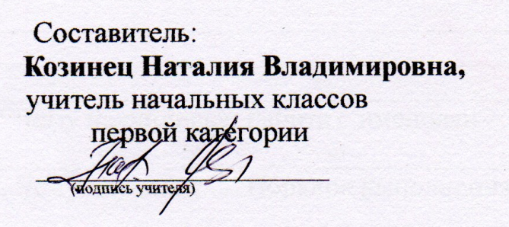

г. Евпатория 2022 г

№п/п |  | Дата |  | Темы внеурочных занятий
план | факт | план | факт
 |  | 05.09 |  | День знаний (рекорды России) (образовательный квиз)
 |  | 12.09 |  | От поколения к поколению: любовь россиян к Родине(беседа)
 |  | 19.09 |  | Мечтаю летать (работа синтерактивн ыми карточка
 |  | 26.09 |  | Я хочу услышать музыку (музыкальны й конкурс талантов)
 |  | 03.10 |  | О наших бабушках и дедушках (семейные истории
 |  | 17.10 |  | Яснополянска я школа и ее учитель (работа с текстом)
 |  | 24.10 |  | День отца (творческая мастерская)
 |  | 08.11 |  | Петр и Феврония Муромские (работа с иллюстрациями)
 |  | 15.11 |  | День народного единства (работа с интерактивной картой)
 |  | 22.11 |  | Память времен(групп овое обсуждение)
 |  | 29.11 |  | День матери (творческая мастерская)
 |  | 28.11 |  | Герб России и Москвы. Легенда Георгие Победоносце. (работа с видео рядом)
 |  | 05.12 |  | Один час моей жизни. Что я могу сделать для других? (групповое обсуждение)
 |  | 12.12 |  | Герои Отечества разных исторических эпох (работа с галереей героев)
 |  | 19.12 |  | День Конституции (эвристичес кая беседа)
 |  | 26.12 |  | О чем мечтали дети войны? (конкурс стихов)
 |  | 16.01 |  | Светлый праздник Рождества (пишем письмо Дедушке Морозу)
 |  | 23.01 |  | Ленинград в дни блокады (работа с текстом)
 |  | 30.01 |  | Рождение Московского художественног о театра (виртуальная экскурсия)
 |  | 13.02 |  | День российской науки (викторина)
 |  | 20.02 |  | Россия и мир (викторина)
 |  | 27.02 |  | Есть такая профессия - Родину защищать (литературная гостиная: конкурс стихов)
 |  | 06.03 |  | 8 марта - женский праздник (творческий флэшмоб)
 |  | 14.03 |  | Гимн России (работа с текстом)
 |  | 20.03 |  | Путешествие по Крыму (виртуальная экскурсия)
 |  | 27.03 |  | Я иду … в театр (чтение по ролям)
 |  | 03.04 |  | День космонавтик и (обсуждени е фильма "Время первых")
 |  | 10.04 |  | Память прошлого (конкурс стихов)
 |  | 17.04 |  | "Дом для дикой природы": история создания (работа с  видеоматериалами)
 |  | 24.04 |  | «День труда (мужествен ные профессии) (беседа с ветеранами труда)
 |  | 15.05 |  | Дорогами нашей Победы (встреча с ветеранами)
 |  | 22.05 |  | День детских общественных организаций (работа видео материалами)
 |  | 29.05 |  | Мои увлечения (творческий конкурс)

